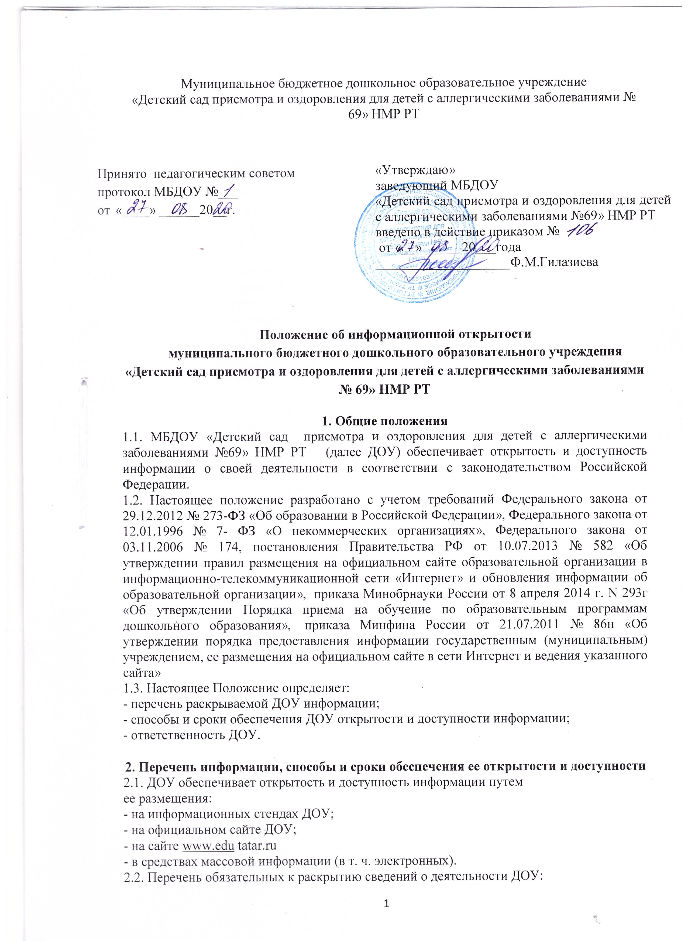
Муниципальное бюджетное дошкольное образовательное учреждение
«Детский сад присмотра и оздоровления для детей с аллергическими заболеваниями № 69» НМР РТ

Принято педагогическим советом протокол МБДОУ №___  от «____» ______20__г. | «Утверждаю»  заведующий МБДОУ  «Детский сад присмотра и оздоровления для детей с аллергическими заболеваниями №69» НМР РТ  введено в действие приказом №  от «__» _____ 20___года  ____________________Ф.М.Гилазиева

Положение об информационной открытости

муниципального бюджетного дошкольного образовательного учреждения «Детский сад присмотра и оздоровления для детей с аллергическими заболеваниями № 69» НМР РТ

1. Общие положения
1.1. МБДОУ «Детский сад присмотра и оздоровления для детей с аллергическими заболеваниями №69» НМР РТ (далее ДОУ) обеспечивает открытость и доступность информации о своей деятельности в соответствии с законодательством Российской Федерации.
1.2. Настоящее положение разработано с учетом требований Федерального закона от 29.12.2012 № 273-ФЗ «Об образовании в Российской Федерации», Федерального закона от 12.01.1996 № 7- ФЗ «О некоммерческих организациях», Федерального закона от 03.11.2006 № 174, постановления Правительства РФ от 10.07.2013 № 582 «Об утверждении правил размещения на официальном сайте образовательной организации в информационно-телекоммуникационной сети «Интернет» и обновления информации об образовательной организации», приказа Минобрнауки России от 8 апреля 2014 г. N 293г «Об утверждении Порядка приема на обучение по образовательным программам дошкольного образования», приказа Минфина России от 21.07.2011 № 86н «Об утверждении порядка предоставления информации государственным (муниципальным) учреждением, ее размещения на официальном сайте в сети Интернет и ведения указанного сайта»
1.3. Настоящее Положение определяет:
- перечень раскрываемой ДОУ информации;
- способы и сроки обеспечения ДОУ открытости и доступности информации;
- ответственность ДОУ.

2. Перечень информации, способы и сроки обеспечения ее открытости и доступности
2.1. ДОУ обеспечивает открытость и доступность информации путем
ее размещения:
- на информационных стендах ДОУ;
- на официальном сайте ДОУ;
- на сайте www.edu tatar.ru
- в средствах массовой информации (в т. ч. электронных).
2.2. Перечень обязательных к раскрытию сведений о деятельности ДОУ:
- информация об учредителе: месте нахождения, режиме, графике работы, контактных телефонах и адресах электронной почты;
- информация о ДОУ: дате создания, месте нахождения, режиме, графике работы, контактных телефонах и адресах электронной почты;
- информация о структуре и органах управления ДОУ;
- информация о реализуемых образовательных программах;
- информация о численности обучающихся по реализуемым образовательным программам за счет бюджетных ассигнований федерального бюджета, бюджетов субъектов РФ, местных бюджетов и по договорам об образовании за счет средств физических и (или) юридических лиц;
- информация о языках образования;
- информация о федеральных государственных образовательных стандартах;
- информация о руководителе;
- информация о персональном составе педагогических работников с указанием уровня образования, квалификации и опыта работы;
- информация о материально-техническом обеспечении образовательной деятельности (в т. ч. о наличии оборудованных учебных кабинетов, помещений для музыкальных и физкультурных занятий, средств обучения и воспитания, доступе к информационным системам и информационно-телекоммуникационным сетям;
- об условиях питания;
- об охране здоровья воспитанников;
- о наличии и об условиях предоставления обучающимся мер социальной поддержки;
- информация о комплектовании ДОУ: о лицах, имеющих право первоочередного поступления в ДОУ, о правилах приема, о количестве свободных мест для приема детей, проживающих на закрепленной территории за МБДОУ «Детский сад присмотра и оздоровления для детей с аллергическими заболеваниями № 69» не позднее 10 календарных дней с момента издания распорядительного акта о закрепленной территории,
о наличии свободных мест для приема детей, не проживающих на закрепленной территории;
- информация об объеме образовательной деятельности, финансовое обеспечение которой осуществляется за счет бюджетных ассигнований федерального бюджета, бюджетов субъектов РФ, местного бюджета, внебюджетных средств;
- информация о поступлении финансовых и материальных средств и об их расходовании по итогам финансового года;
- информация о размещении заказов на поставки товаров, выполнении работ, оказании услуг согласно Федеральному закону от 05.04.2013 № 44-ФЗ "О контрактной системе в сфере закупок товаров, работ, услуг для обеспечения государственных и муниципальных нужд", Федеральному закону от 18.07.2011 № 223-ФЗ «О закупках товаров, работ, услуг отдельными видами юридических лиц» (вправе разместить).
2.3. Обязательны к открытости и доступности копии следующих документов ДОУ:
- устав;
- лицензия на осуществление образовательной деятельности (с приложениями);
- план финансово-хозяйственной деятельности ДОУ, утвержденный в установленном законодательством порядке;
- отчет о финансово-хозяйственной деятельности, утвержденный в установленном законодательством порядке;
- локальные нормативные акты,
- коллективный договор с приложениями;
- документ о порядке оказания платных образовательных услуг, в т. ч. образец договора об оказании платных образовательных услуг, документ об утверждении стоимости обучения по каждой программе дополнительного образования;
- отчет о результатах самообследования;
- публичный доклад;
- перечень документов для постановки на учет;
- форма заявления для постановки на учет;
- форма заявления о приеме;
- приказ о зачислении в трехдневный срок после издания на информационном стенде образовательной организации и на официальном сайте образовательной организации в сети Интернет.
- предписания органов, осуществляющих государственный контроль (надзор) в сфере образования, отчеты об исполнении таких предписаний;
- распорядительный акт органа местного самоуправления муниципального района, о закреплении образовательных организаций за конкретными территориями муниципального района;
- уведомление о прекращении деятельности;
- положение о закупке;
- план закупок.
2.4. ДОУ обеспечивает открытость и доступность документов, определенных п. 2.3, путем предоставления через официальный сайт www.edu tatar.ru электронных копий следующих документов:
- решение учредителя о создании учреждения;
- учредительные документы учреждения;
- свидетельство о государственной регистрации учреждения;
- решения учредителя о назначении руководителя учреждения;
- муниципальное задания на оказание услуг (выполнение работ);
- план финансово-хозяйственной деятельности муниципального учреждения;
- годовая бухгалтерская отчетность учреждения;
- отчет о результатах деятельности муниципального учреждения и об использовании закрепленного за ним муниципального имущества;
- сведения о проведенных в отношении учреждения контрольных мероприятиях и их результатах.
Муниципальное учреждение также предоставляет в электронном структурированном виде:
- общую информацию об учреждении;
- информацию о муниципальном задании на оказание
муниципальных услуг (выполнение работ) и его исполнении;
- информацию о плане финансово-хозяйственной деятельности;
- информацию об операциях с целевыми средствами из бюджета;
- информацию о результатах деятельности и об использовании имущества;
- сведения о проведенных в отношении учреждения контрольных мероприятиях и их результатах;
- информацию о годовой бухгалтерской отчетности учреждения.
2.5. ДОУ обеспечивает открытость и доступность сведений, содержащихся в следующих документах:
- устав учреждения, в т. ч. внесенные в него изменения;
- свидетельство о государственной регистрации учреждения;
- решение учредителя о создании бюджетного учреждения;
- решение учредителя о назначении заведующего;
- план финансово-хозяйственной деятельности;
- годовая бухгалтерская отчетность;
- документы, составленные по итогам контрольных мероприятий, проведенных в отношении муниципального бюджетного учреждения;
- муниципальное задание на оказание услуг (выполнение работ);
- отчет о результатах деятельности ДОУ и об использовании закрепленного за ним муниципального имущества.
2. 6. Повтор требований различных нормативных правовых актов по раскрытию определенной информации предполагает возможность учета таковых при издании собственного локального акта.
2.7. Требования к информации, размещаемой на официальном сайте ДОУ, ее структура, порядок размещения и сроки обновления определяются положением об официальном сайте ДОУ.
2.8. ДОУ обеспечивает открытость следующих персональных данных:
а) о руководителе:
- фамилия, имя, отчество;
- должность руководителя;
- контактные телефоны;
- адрес электронной почты;
б) о персональном составе педагогических работников:
- фамилия, имя, отчество (при наличии) работника;
- занимаемая должность;
- образование;
- общий стаж работы;
- стаж работы по специальности;
- квалификационная категория;
- данные о повышении квалификации и (или) профессиональной переподготовке;
- ученая степень;
- ученое звание;
- иная информация о работниках, на размещение которой имеется их письменное согласие (в том числе – на размещение фотографий).
2.9. ДОУ обязано по письменному требованию работника внести изменения в размещенную о нем информацию при условии предоставления подтверждающих документов.

3. Ответственность образовательной организации
3.1. ДОУ осуществляет раскрытие информации (в т. ч. персональных данных) в соответствии с требованиями законодательства Российской Федерации.
3.2. ДОУ обеспечивает обработку и хранение информации о своих работниках, а также иных субъектах персональных данных способами, обеспечивающими максимальную защищенность такой информации от неправомерного использования в соответствии с требованиями Федерального закона от 27.07.2006 № 152-ФЗ «О персональных данных», положением об обработке персональных данных.
3.3. ДОУ несет ответственность в порядке и на условиях, устанавливаемых законодательством РФ, за возможный ущерб, причиненный в результате неправомерного использования информации третьими лицами.

Лист ознакомления сотрудников
муниципального бюджетного дошкольного образовательного учреждения
«Детский сад присмотра и оздоровления для детей с аллергическими заболеваниями № 69» НМР РТ

с Положением об информационной открытости

№ п/п | Фамилия, имя, отчество работника | Должность работника | Дата  ознакомления | Подпись работника
№ п/п | Фамилия, имя, отчество работника | Должность работника | Дата  ознакомления | Подпись работника

